INDICAÇÃO Nº 1503/2022
Estudo de viabilidade para instalação de redutor de velocidade (quebra-molas) na Rua São Nicolau, ao lado nº 1082, próximo à EMEB José Bonifácio, no Bairro Primavera.
Solicita-se, após trâmites regimentais, que seja enviada cópia da presente proposição ao Poder Executivo, para que realize as seguintes providências:
Estudo de viabilidade para instalação de redutor de velocidade (quebra-molas) na Rua São Nicolau, ao lado nº 1082, próximo à EMEB José Bonifácio, no Bairro Primavera.
Quando há perigo iminente de acidente, o mais importante é a prevenção, principalmente quando trata-se da segurança de crianças, visto que os veículos têm transitado em alta velocidade, na descida de uma lomba, próximo ao Colégio José Bonifácio.
Sabedores da atenção de Vossa Excelência aos reais anseios da comunidade, contamos com seu apoio neste pedido.

Novo Hamburgo, 18 de maio de 2022.

Vereadora Lourdes Valim

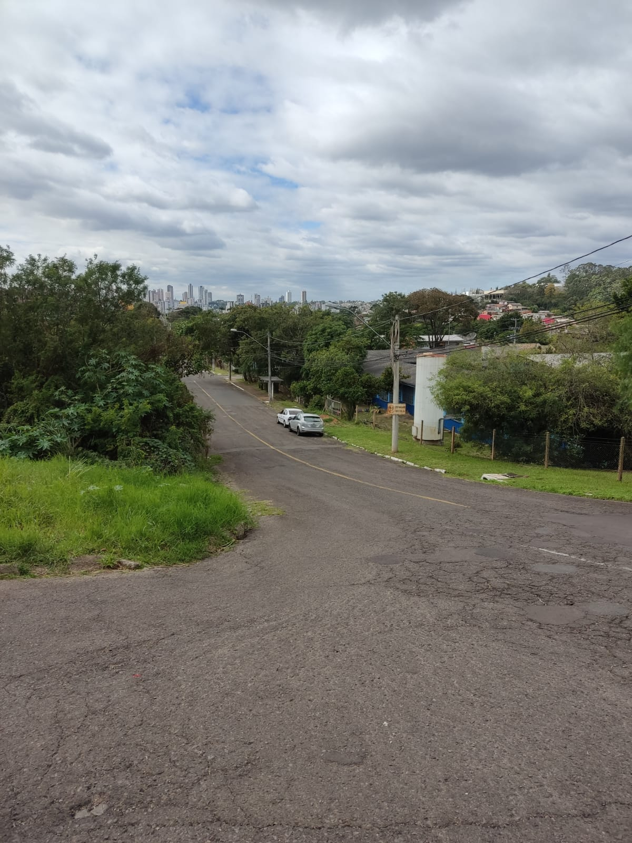
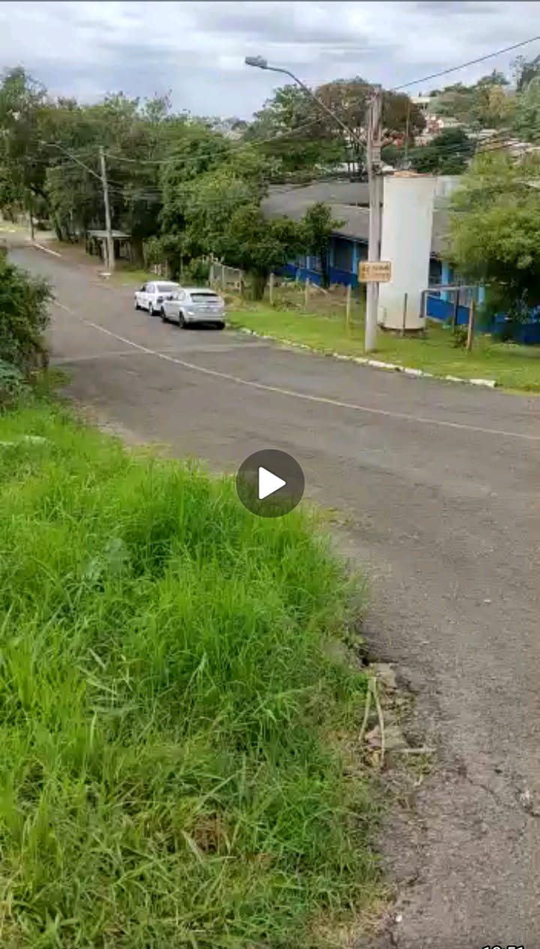

Obs.: redação conforme o original da autora.
/RRS

